# 基本操作与矩阵输入：把MATLAB当作计算器

**常见关键字：**

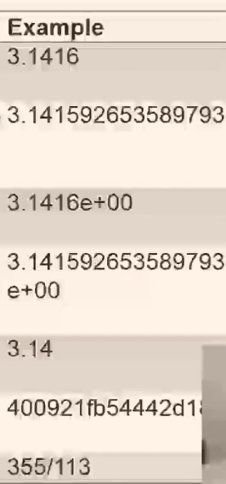**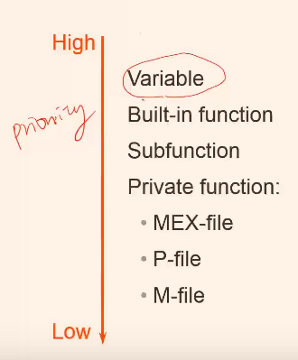inf（无限大）、nan（not a number）、eps(无穷小)、ans（临时变量）、i、j、pi。**

重名关键字优先级如下：变量名>内部函数>子函数>私有函数>其它。

格式化输出：format + 格式名，常用格式名如下

**short、long、shortE、longE、bank、hex、rat**，（末尾加E代表科学计数法，bank是小数后两位、hex是十六进制格式，rat是有理数格式，pi的各种格式输出如上）。

**常用函数：**

**exp():**用于计算e的次方。

**linspace(a,b,n)**：返回a，b两个标量之间等距的n个数。

**max()、min()**：可对两个同型矩阵使用或单个矩阵使用，当对两个矩阵使用时得到新的矩阵，每个元素为对应位置的最大值，对单个矩阵使用时，得到一个由每个列向量中最大值组成的行向量。

**sum()、mean()、sort()、sortrows()**：这些只能对单个矩阵操作，对于矩阵中所有列向量进行操作，生成一个行向量或新的矩阵，sortrows函数，顾名思义，是对所有元组进行排序的，排序关键列是第一列，从小到大排序。

**size()、length()、find()：**size是输出矩阵的row和column，length是输出矩阵的最大维度，既row和column中的较大值，find函数是返回矩阵中某个值的下标（注意矩阵下标的排序方式是按列来的），如果矩阵中不存在这个值则返回空。

**eye()、zeros()、ones()、diag()、rand()、magic()**：这几个函数都是返回矩阵，单位矩阵、全0矩阵、全1矩阵、给定矩阵的对角元素、随机矩阵（0~1之间）、魔方矩阵。

## 结构化程式与自定义函数：

见脚本文件

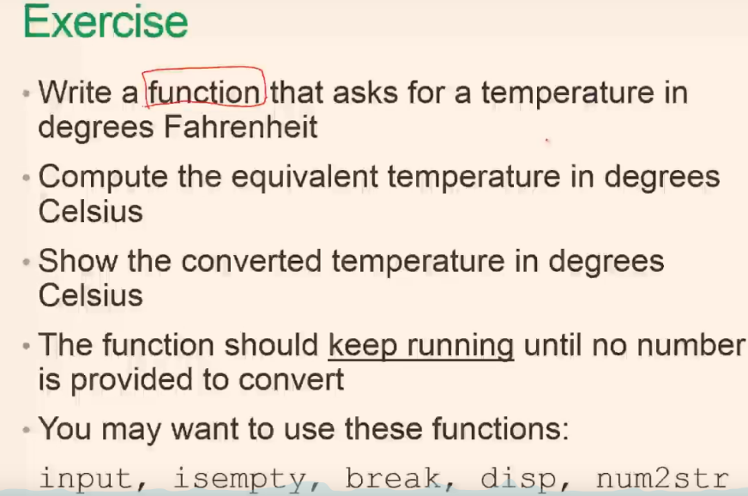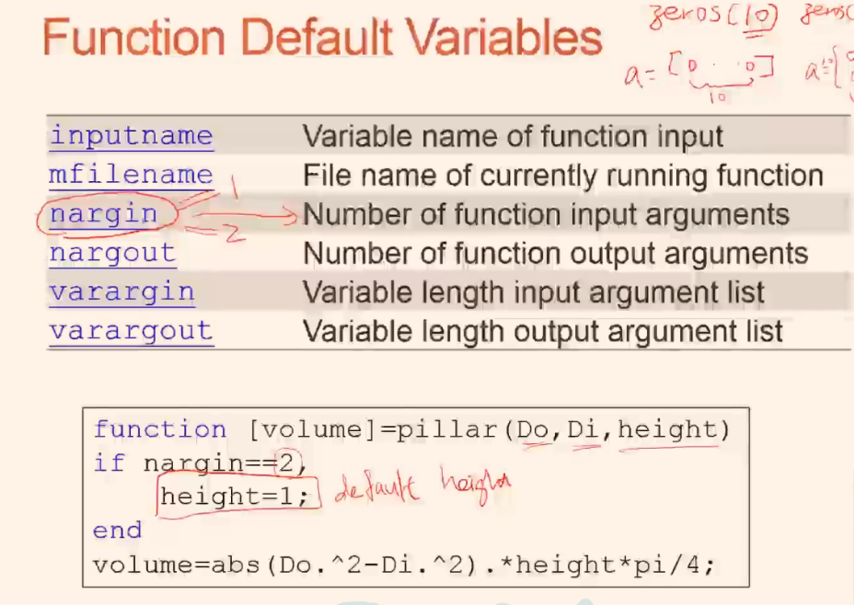

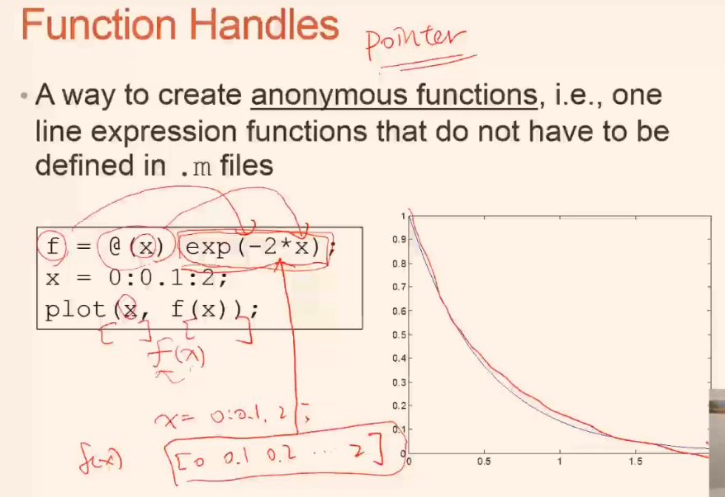

# 变量与档案存取

MATLANB中主要数据类型分为六种，分别是logical、char、numeric、cell、struct、funtion，即逻辑类型（相当于boolen型）、字符型、数字型、元胞、结构体和方程，我觉得其实应该是三种数据类型后三种是在前三种的基础上发展而来的。元胞顾名思义，是由许多字段堆砌形成的，它可以是三维的、四维、甚至n维的（使用cat函数实现）；结构体和C语言的结构体类似，也是一个由基本数据类型组合出的数据类型，我觉得和元胞最大的区别就是链式访问，元胞是支持随机访问的，而结构体只能用“.”一层一层的访问，使用单元索引“（）”我们得到的是一个子元胞数组，使用内容索引“{}”我们得到相应的内容；方程就不多说了，就是一个密封的函数。元胞中可以存元胞类型、结构体类型，结构体中也可以存结构体类型、元胞类型，使用cell2struct或者struct2cell可以实现元胞和结构体之间的转换！函数可以递归调用。对比C和Java，我觉得MATLAB更像是一种面向过程的编程语言，它不需要创建太多的对象，我们只需要根据流程选定模型、清洗、建模、输出论文，完成这一系列的线性操作。

save和load、xlsread和xlswrite可以完成对变量的存取，便于我们存取变量，在绘图时导入数据也非常方便。

此外，MATLAB中的所有函数、脚本命名不能出现汉字。

# 初阶绘图

MATLAB绘图的指令特别多且繁琐，但我们其实不用背这些指令，甚至可以一个都不用背；

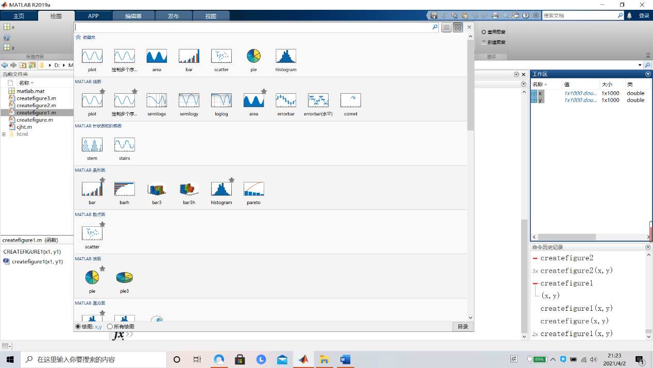

如图所示，我们只要选中待绘制的变量，选择要绘制的图，即可自动生成代码；

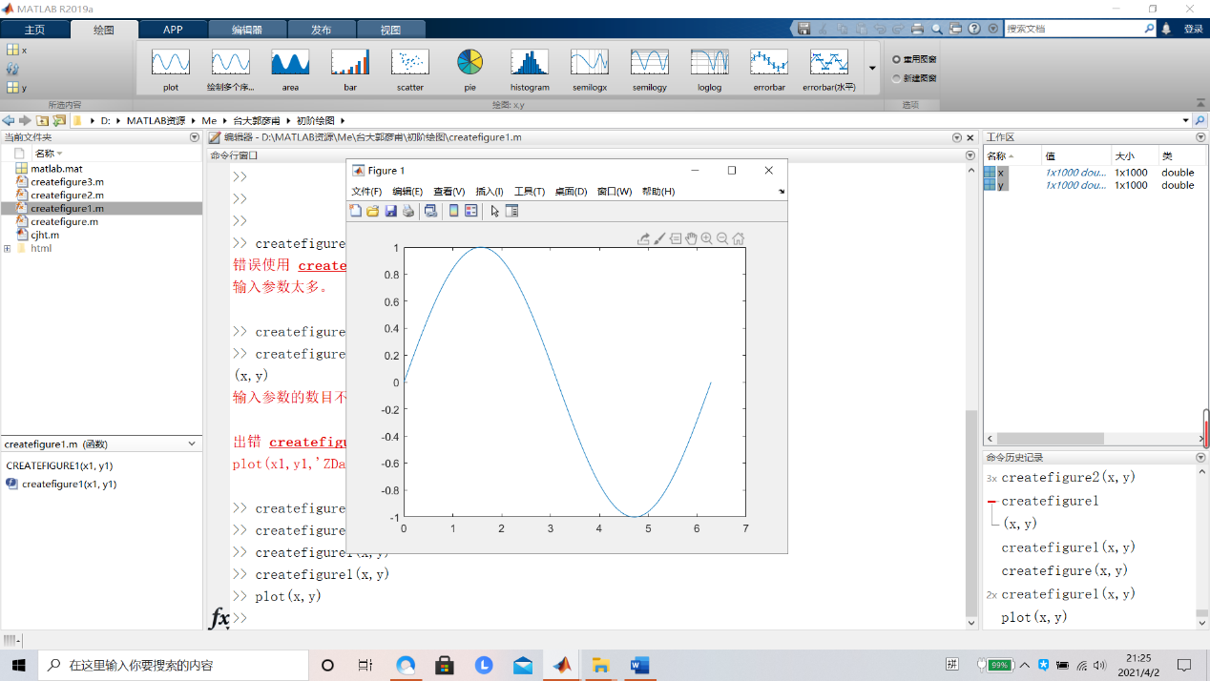

但这样的图不够直观，也不够美观，甚至坐标轴、表头都没有，这些我们可以在绘制好的基本图形内部进行调节；

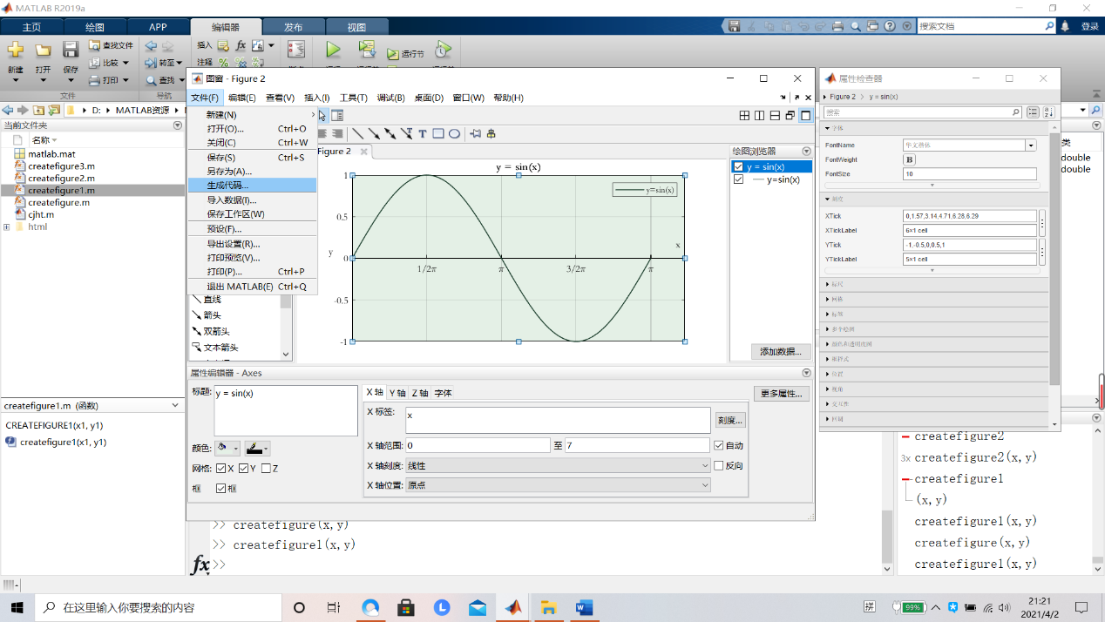

在查看的下拉菜单中打开绘图编辑工具栏、属性检查器、图窗选项板、绘图浏览器、属性编辑器，一个图像可以分为三大部分，分别是背景板、坐标轴、曲线，我们在这些属性操作栏中可以直接对图像的所有细节进行调节，如上图所示，我们添加了表头、坐标轴标签；改变了线的粗细、加了图例、移动了x轴、改变了坐标轴的刻度等，其余的功能还有非常多，这些不过是常用的很小一部分而已，

我们可以在图片中添加文本框、箭头、标注、添加新的函数，甚至添加新的坐标轴，这只是二维图像，三维图像中的操作将会更多，不过不用担心，这很简单，我们只要点点图标就行了，在得到我们想要的图像后，我们可以以任意格式导出图像，而且还可以生成传入参数就能使用的方程，得到方程后，我们直接传参调用便可以直接得到图像了，还可以自定义图像格式，便与下次直接使用。

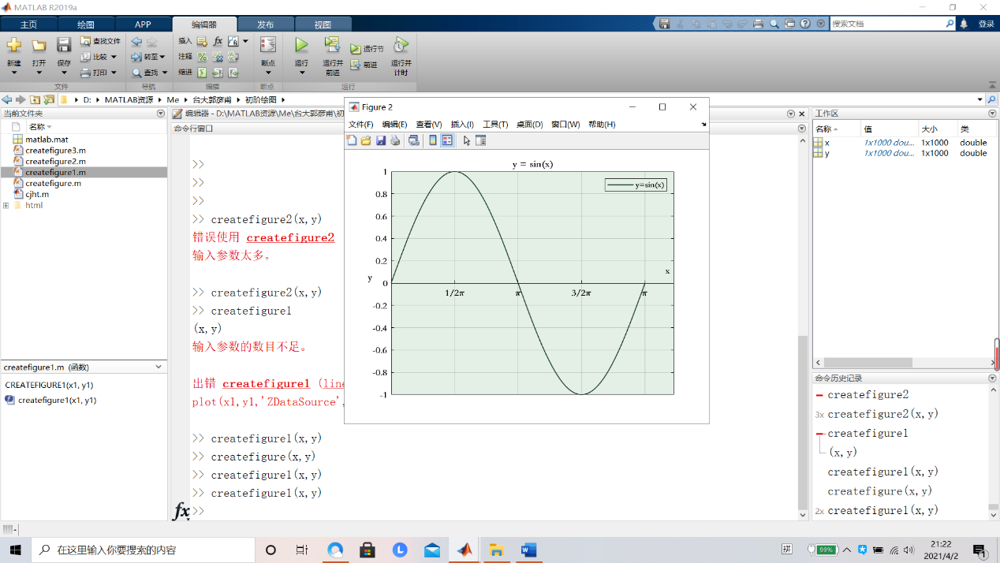

如图所示，传参使用函数绘图。

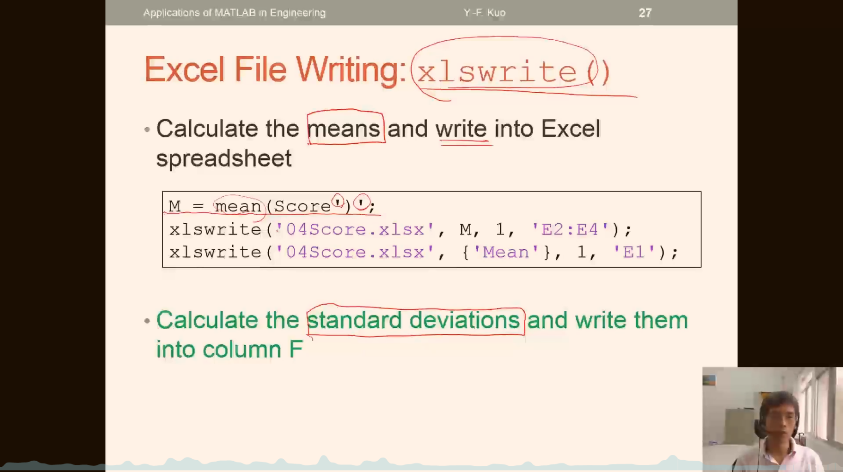

关于xls文件的读写大家可以用上面这道题练习一下，首先从excel中读取数据和表头文字，通过计算，把数据、表头和平均值存到一个新的excel中，这个过程需要通过写入函数实现。

PS：其它的文件分别是上次的三道习题以及本次生成的绘图函数

# 数据分析与多项式计算

## 数据统计分析

### 1.求最大值与最小值

[y,u]=max(a,[],dim)，当a为一个矩阵时，y代表返回的行或列向量，u代表所在行或列的下标，函数第三个参数代表维数，1就是求每列；2是求每行；3是求每层，min函数同理。

max(a(:))用于求整个矩阵最大最小值，a(:)代表将a堆叠为一个列向量

### 2.求矩阵的平均值与中值

平均值容易受极端值影响，中值可能能更好的反应数据的情况，

mean(a,dim)：求平均值，使用方法与上面类似；

median(a,dim)：求中值，方法与上面类似；

### 3.求和与求积

sum(a,dim)：求和，使用方法与上面类似；

prod(a,dim)：求积，方法与上面类似；

cumsum(a,dim)：累计和函数，返回的是一个同维度矩阵；

cumprod(a,dim)：累加积函数，返回同维度矩阵；

### 4.标准差与相关系数

std(a,flag,dim)：求标准差，a为矩阵，参数flag为0时计算样本标准差，为1时计算总体标准差，dim与上面意义一致；

corrcoef(a)、corrcoef(x,y)：求相关系数，a代表矩阵，返回一个相关系数矩阵，其中，第i行第j列的元素代表a矩阵中第i列与第j列的相关系数；x、y是向量。

### 5.排序函数

[y,l]=sort(a,dim,mode)：mode可取ascend或descend，前者代表升序，后者代表降序，默认升序，y代表排序后的矩阵，l代表其在原矩阵中的位置，函数可以根据需要适当省略参数。

## 多项式计算

### 1.多项式的表示

用一个行向量来储存各项的系数，没有的用0表示。

### 2.多项式的四则运算

加减很简单，就是正常的加减；

conv(p1,p2)：乘法，返回一个多项式向量；

[q,r]=deconv(p1,p2)：q代表运算后的商，r代表运算后的余；

deconv与conv函数互为逆运算，有p1=conv(q,p2)+r。

### 3.多项式的求导

poly是多项式的缩写

der是求导的缩写

p=polyder(p)：求多项式p的导函数；

p=polyder(p,q)：求p*q的导函数；

[p,q]=polyder(p,q)：求p/q的导函数，导函数的分子存入p中，分母存入q中。

### 4.多项式的求值

ployval(p,x)：p为多项式系数向量，x为自变量，可以为标量、向量、矩阵，这个函数会对x中的每个元素进行求值；

ployvalm(p,a)：与上函数相似，不过这里多出的m代表矩阵（mat），a只能是方阵；

为区别以上两种函数，举个例子：

设A为方阵，p为多项式 $x^{3}-{5x}^{2}+8$，那么前者含义为：

A.*A.*A-5*A.*A+8*ones(size(A))，后者为：A*A*A-5*A*A+8*eye(size(A))

### 5.多项式求根

x=roots(p)：多项式求根函数；

p=ploy(x)：如果已知多项式的所有根，可以用该函数反过来求多项式

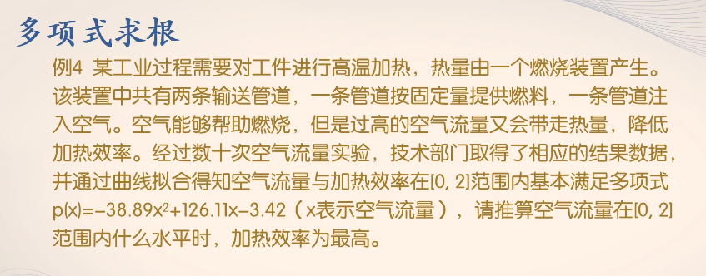

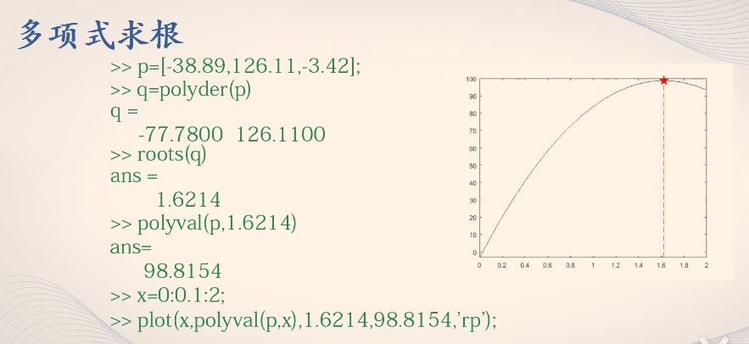

## 数据插值与数据插值举例

### 数据插值

从数学上来说，数据插值是一种函数逼近的方法，构造一个近似函数使其满足所有已知点，再利用该函数求其它未知点。

Y1=interp1(x,y,X1,method)：一维数据插值函数

x,y是已知点与其对应值的向量，X1是待插入点，method是插值方法，常用的有四种。

1. linear：线性插值，默认方法。将相近的两个点用直线连接，然后在直线上选取对应插值点的数据。
2. nearest：最近点插值，选取样本最近点的值作为插值数据，如果是中间点则取后一个点的值。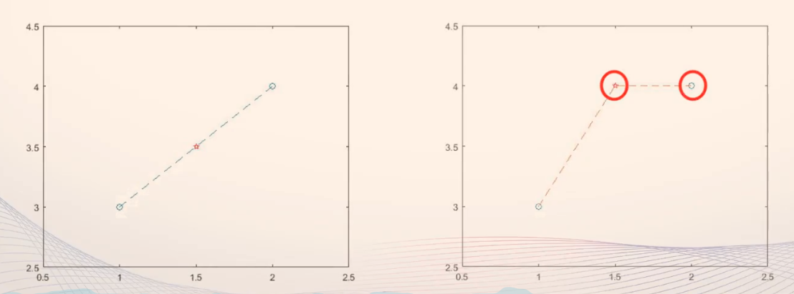
3. pchip：分段3次埃尔米特插值。采用分段三次多项式，除满足插值条件，还需满足在若干节点处相邻段插值函数的一阶导函数相等，使得曲线光滑的同时，还具有保型性。
4. spline：3次样条插值。每个分段内构造一个三次多项式，使其插值函数除满足插值条件外，还要求在各节点处具有连续的一阶和二阶导数，相比于pchip方法更加光滑，选这个就对了。

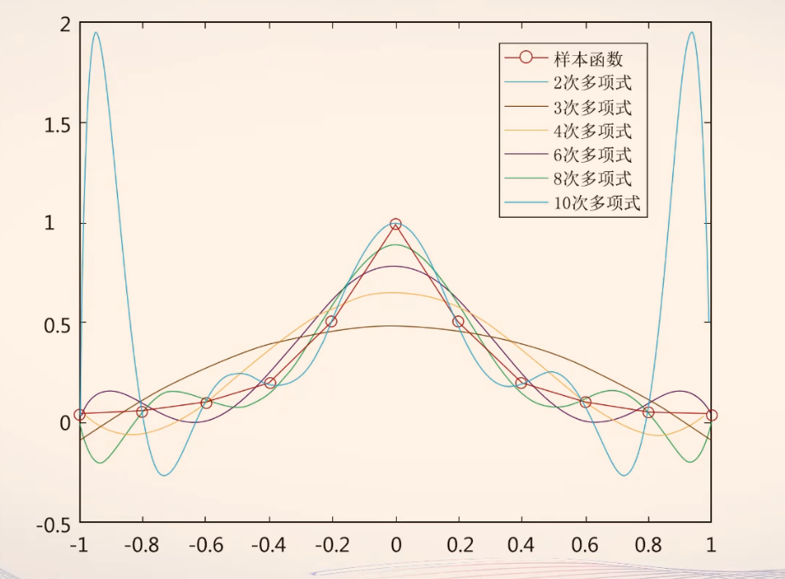

可以看出，多项式次数越高并不一定越好，次数越高越容易产生震荡而偏离原函数，这种现象称为**龙格（Runge）现象**。

四种插值样例如下：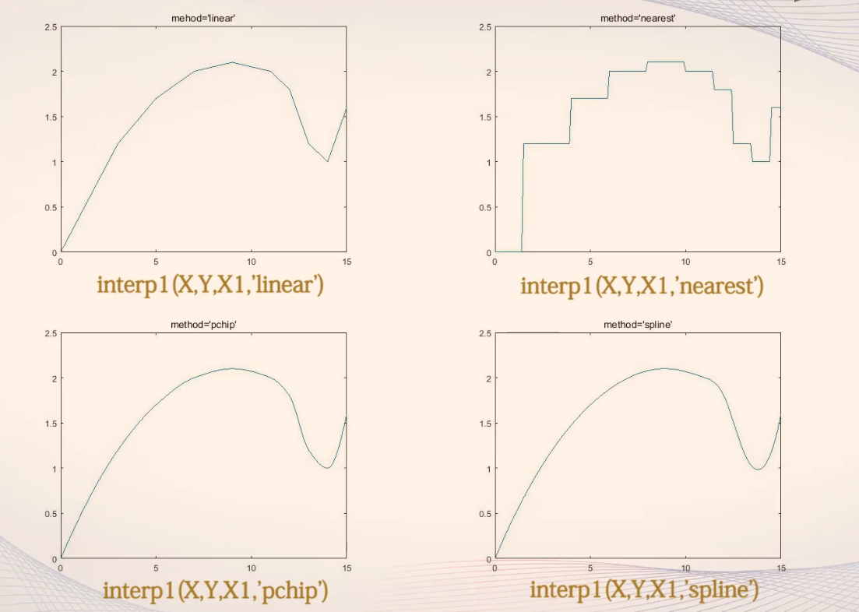

Z1=interp2(x,y,z,X1,Y1,method)：二维数据插值，与一维方法相同，不支持pchip方法。

曲线插值的方法也不止这四种，拉格朗日插值、牛顿插值等等

### 数据插值举例

### 机动车刹车距离问题

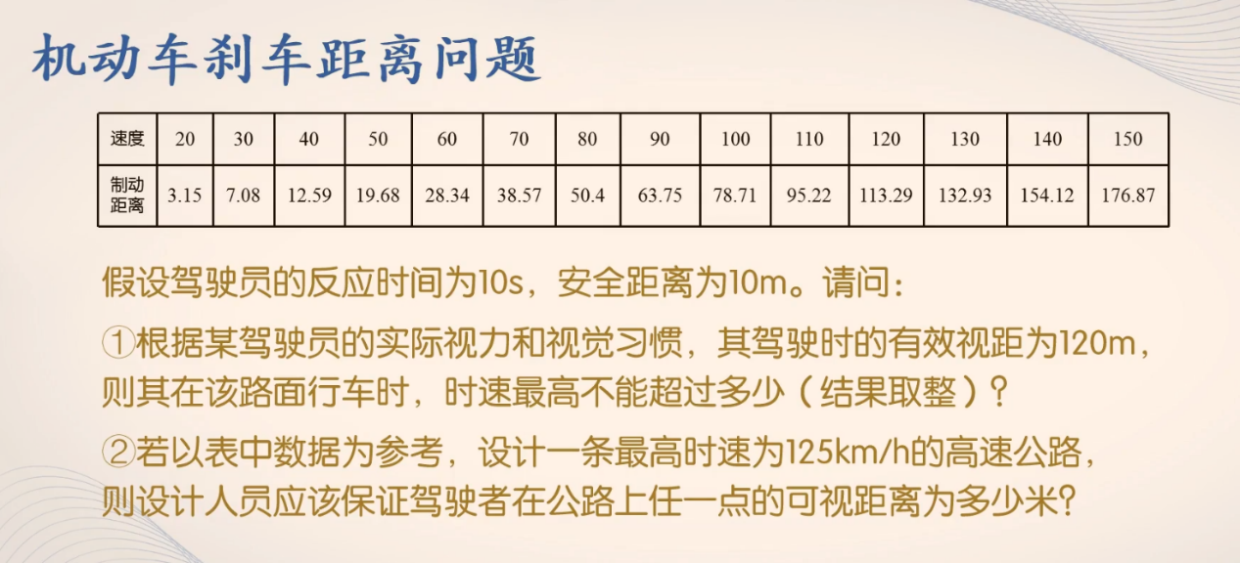

解析见脚本文件；

### 沙盘制作问题

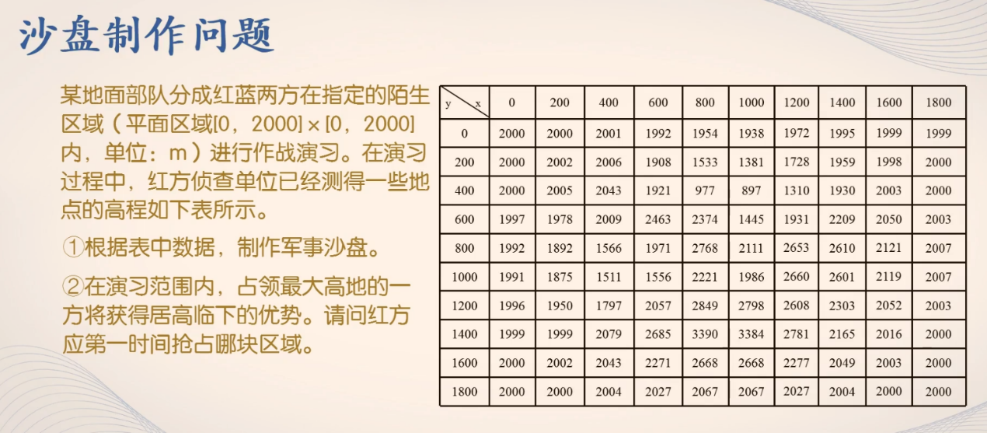

解析见脚本文件；

# 曲线拟合

## 人口预测问题

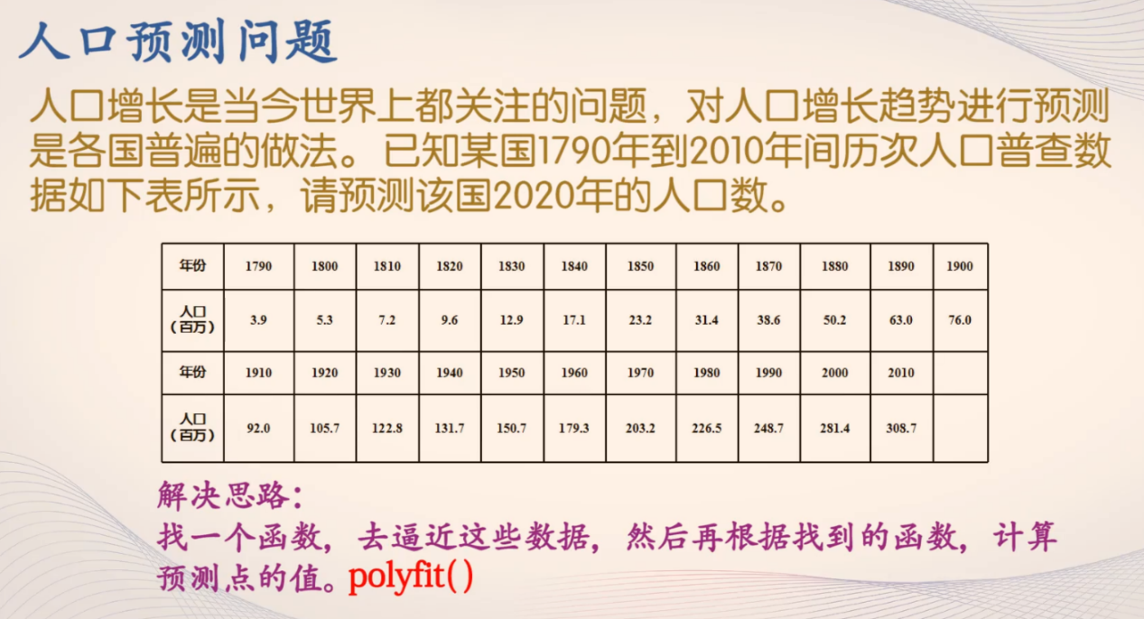

曲线拟合的原理：

与数据插值类似，曲线拟合也是一种函数逼近的方法

ployfit()：多项式拟合函数，功能：求得最小二乘拟合多项式系数。

调用格式： 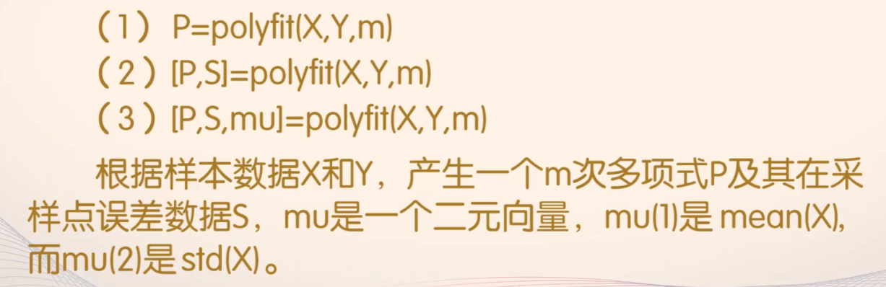

## 曲线拟合应用举例

## 股票预测问题

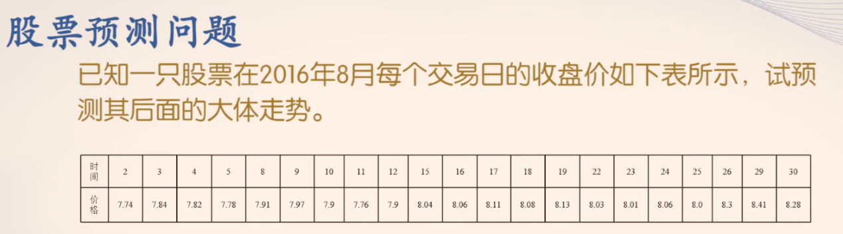

### 算法的参数优化问题

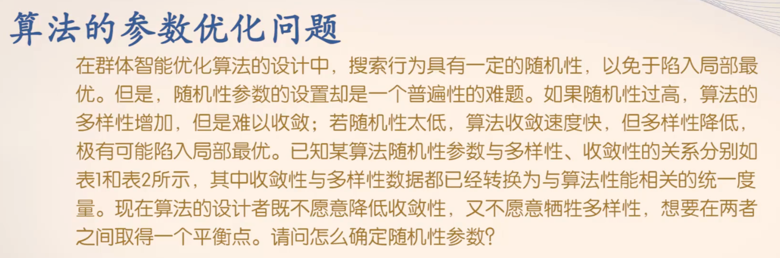

## 数据插值与曲线拟合的比较

### 相同点

都属于函数逼近方法

都能进行数据估算

### 不同点

1. 实现方法不同：数据插值要求逼近函数经过样本点，而曲线拟合不要求逼近函数经过样本点，只要求总体误差最小；
2. 结果形式不同：数据插值往往分段进行逼近，没有统一的逼近函数，曲线拟合用一个函数进行整体逼近，有确定的函数表达式。
3. 侧重点不同：数据插值一般用于样本空间内的插值计算，而曲线拟合不仅可以估算区间内其他点的函数值，还可以预测持续数据的发展趋势，以及从统计数据中总结一般性经验。
4. 应用场合不同：如果样本数据为精确数据，适合采用数据插值方法，如果样本数据为统计数据或存在误差，则适合多项式拟合方法。

# 数值微积分与方程求解

所有题目源码见untitled.m文件

## 数值微分与数值积分

### 数值微分

1. 数值差分与差商

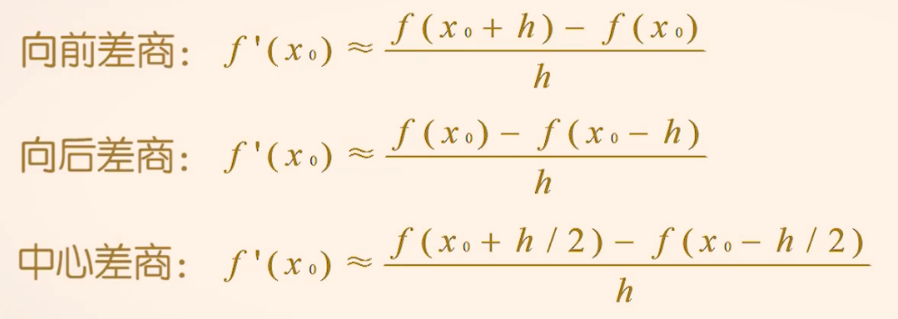

导数是通过极限来定义的

当步长h足够小时，函数在x0点处以h为步长的三种差商公式，函数f(x)在x0点的微分接近于函数在该点的差分，而f(x)在x0点的导数接近于函数在该点的差商。

1. 数值微分的实现

diff()函数，调用格式有三种

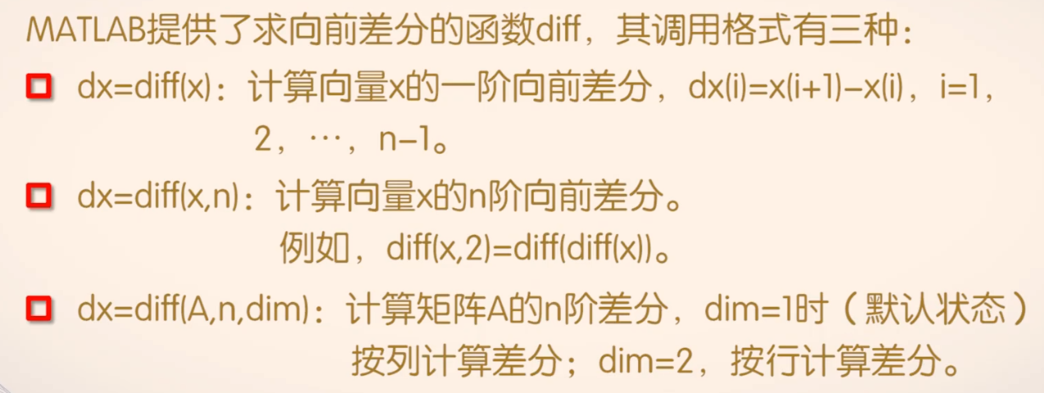

注意新生成的矩阵元素比原来小1个范围，n个元素只有n-1个空，可以用这个计算导数的近似值。

### 数值积分

**基于自适应辛普森方法、基于自适应Gauss-Lobatto方法：**

1．[I,n]=quad(filename,a,b,tol,trace)

2．[I,n]=quadl(filename,a,b,tol,trace) %效率和精度比上面都要高一点

第一个参数为被积函数名，a、b（必须是有限的）代表积分上下限，tol用于控制积分精度，默认10-6，trace默认为0，不展现积分精度，n为被积函数的调用次数。

**基于全局自适应积分方法：**

i=integral(filename,a,b)

与上式类似，a、b可以是无限的。

**基于自适应高斯-克朗罗德方法：**

[I,err]=quadgk(filename,a,b)

其中，err返回近似误差范围，积分上下限可以无穷或复数。

**基于梯形积分法：**

i=trapz(x,y)

当被积函数未知时用这个求，其中定义了 y=f(x)函数关系，x,y向量等长，且x递增。

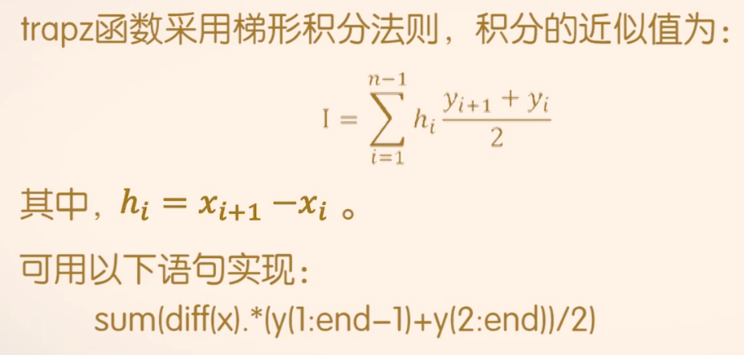

### 多重定积分的数值求解

求二重积分：

i=integral2(filename,a,b,c,d)

i=quad2d(filename,a,b,c,d)

i=triplequad(filename,a,b,c,d,tol)

求三重积分：

i=integral3(filename,a,b,c,d,e,f)

i=triplequad(filename,a,b,c,d,e,f,tol)

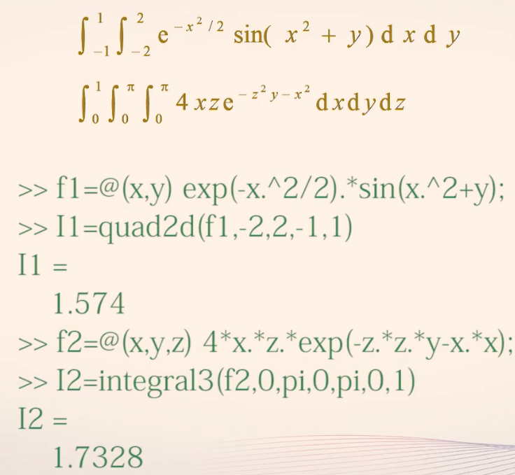

## 线性方程组应用举例

见脚本文件

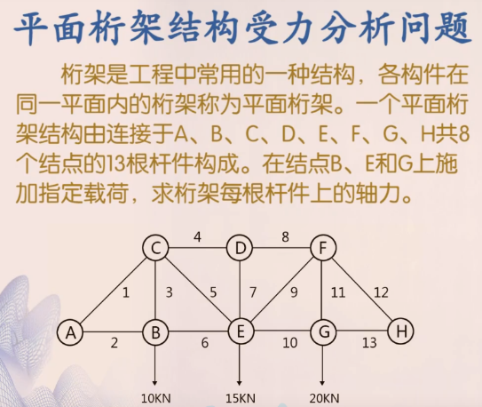 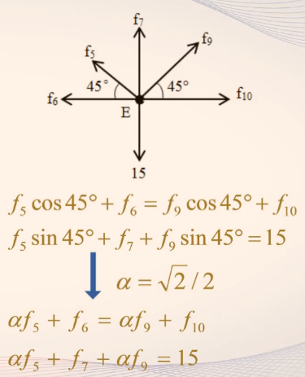 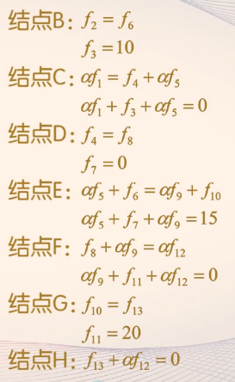

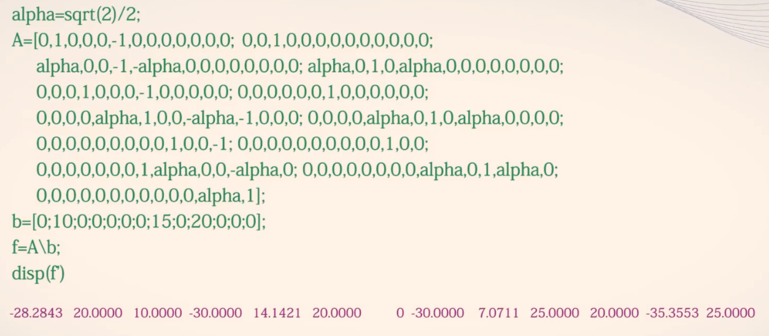

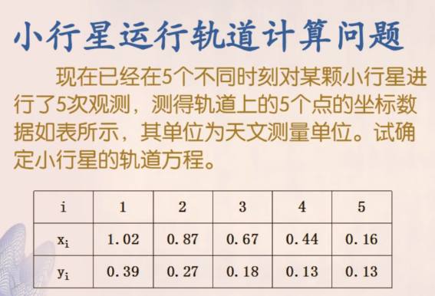 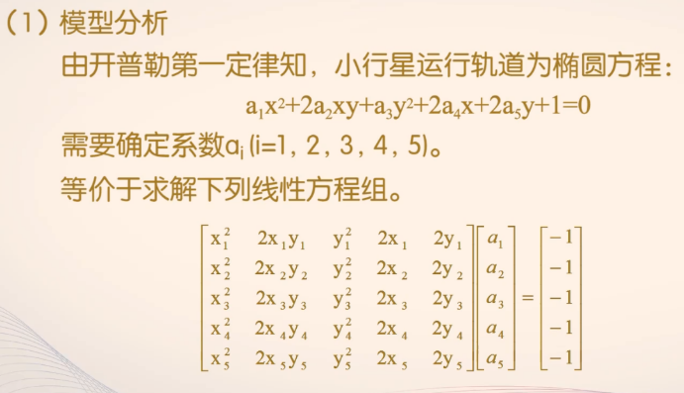

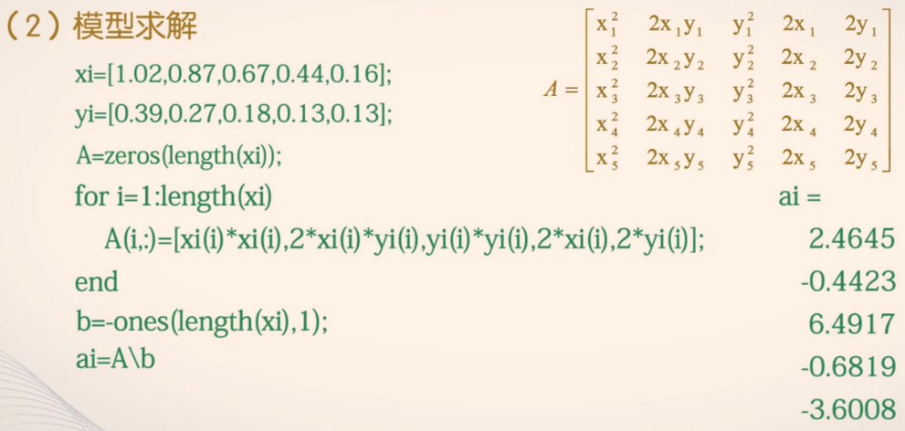

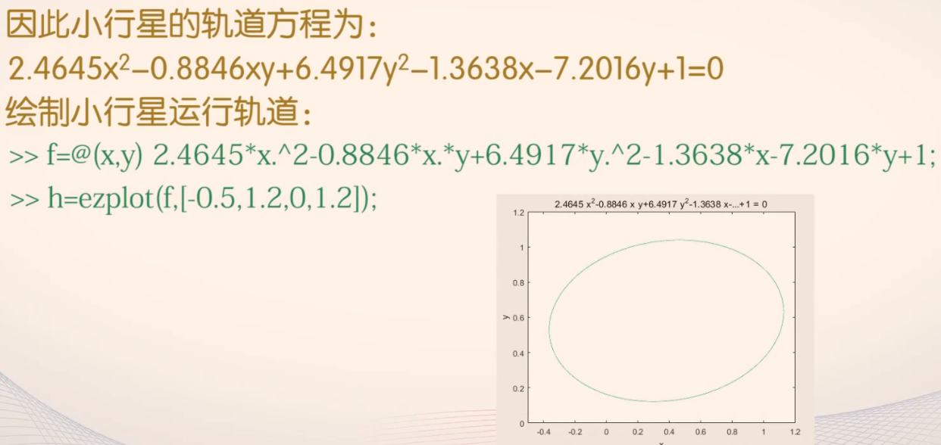

## 非线性方程求解与函数极值计算

### 非线性方程数值求解

1. 牛顿迭代法

**x=fzero(filename,x0)**

其中，filename是待求方程左端的函数表达式，x0是初始值，初值的选取对结果影响很大，实际上是一个搜索函数。

**x=fsolve(filename,x0,option) % 功能更强**

其中，x为返回的近似解，filename是待求方程左端的函数表达式，x0是初始值，option用于设置优化工具箱的优化参数，可以调用optimset函数来完成。

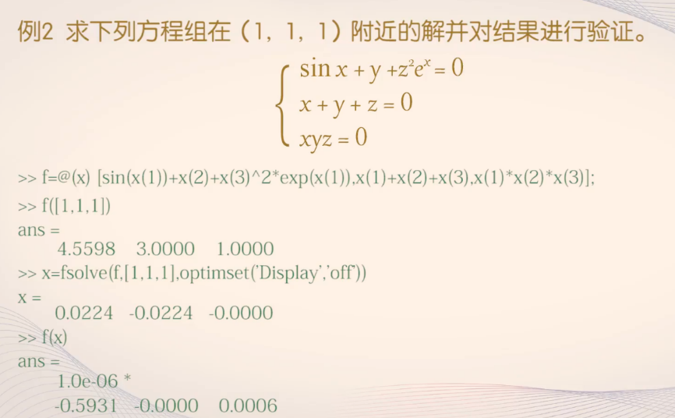

1. 二分法
2. 割线法

### 函数极值计算

MATLAB只考虑函数极小值的计算，极大值可以求-f(x)的极小值。

求最小值的函数有三种：

[xmin,fmin]=fminbnd(filename,x1,x2,option) % 适用于一元函数

[xmin,fmin]=fminsearch(filename,x0,option) % 求多元函数

[xmin,fmin]=fminunc(filename,x0,option) % 求多元函数，推荐这个

有约束最优化问题：

[xmin,fmin]=fmincon(filename,x0,A,b,Aep,bep,Lbnd,Ubnd,NonF,option)

参数实在太多了，用的时候查帮助文档吧

最小值问题实例：

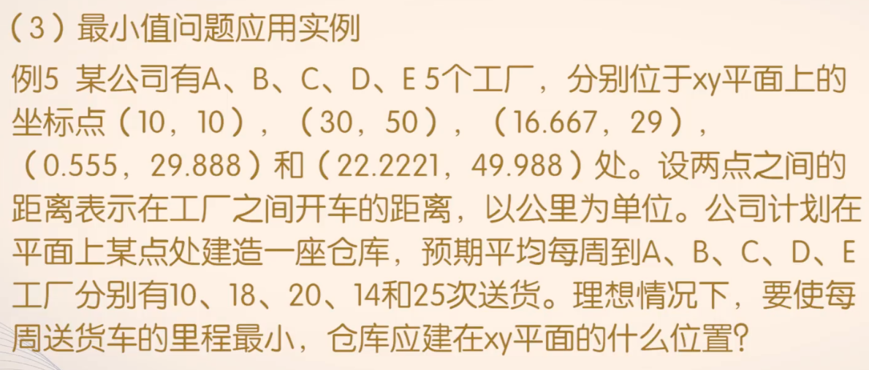



## 常微分方程数值求解

常微分方程统一求解格式：**odennxx**

其中ode代表常微分方程的意思；nn是数字，代表所用方法的阶数；xx是字母，用于标注方法的专门特征。

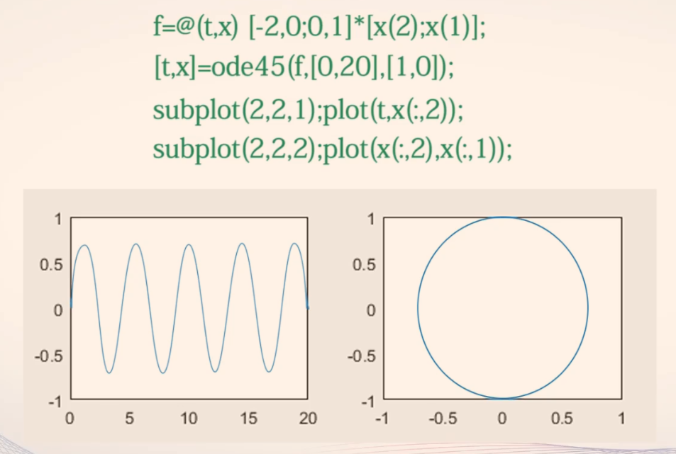

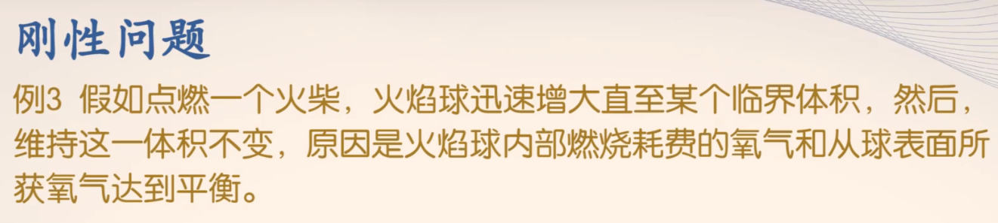

## 常微分方程应用举例